**СV**

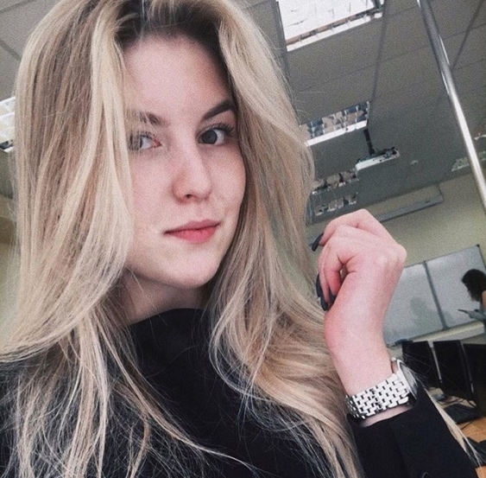

Контактные данные:

**Яна Хулап**

Картинки по запросу значок девы 15 сентября 1999

Картинки по запросу значок дом Москва, Россия

Картинки по запросу значок моб телефон +79261777809

Картинки по запросу значок почты [hulap.yana@mail.ru](mailto:hulap.yana@mail.ru) Картинки по запросу значок инстаграм пнг yapaeonia

Лучшие качества:

Образование

* 2006-2017 ГБОУ СОШ 1375 (11 классов)
* 2013-2014 Harrow School (London)
* 2017-2021 НИУ ВШЭ (бакалавр)

Владение ин. языками:

|  |  |
| --- | --- |
| Английский | B2 |
| Немецкий | B1 |
| Испанский | А1 |

Опыт работы:

* Помощник главного менеджера (2016-2017)
* Репетитор английского языка (2017- январь 2018)

Увлечения:

* Фитнесс
* Путешествия
* Сыроедение
* Классическая литература